RepairCafé am 6. Juni 2019 in der Dürerstr.
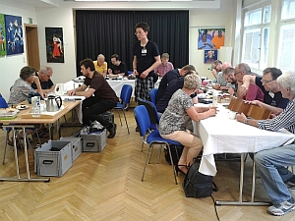
Los ging es diesmal direkt mit etwas Nichtelektrischem, einer rustikalen Kaminuhr, die nach Aussage des Besitzers während eines Autotransports stehengeblieben war. Lange wurde nach der Ursache geforscht, bis uns schließlich das Gelenk der Pendelaufhängung auffiel. Ursprünglich als Metallblattfeder konstruiert, wurde dieses bereits einmal repariert und durch einen Streifen aus Kunststoff ersetzt, der inzwischen nun aber auch gerissen war. Wir taten es dem Vorgänger gleich und bauten provisorisch einen neuen Kunststoffstreifen ein, mit dem die Uhr dann wieder lief.
Im krassen Kontrast zu jener rein mechanischen Reparatur wurde nebenan an einem Syma „X5C“ Quadrocopter gewerkelt. Dieser litt unter einer instabilen Fluglage und driftete in Ruhestellung der Fernsteuerung ständig nach rechts bzw. nach vorne. Wir verpassten dem Ding zunächst neue Batterien, da die Verbindung zwischen Fernsteuerung und Copter wegen eines schwachen Akkus äußerst schlecht war. Anschließend stellte unser Experte für Flugmodelle die dejustierte Trimmung neu ein, sodass er in Nulllage wieder auf der Stelle flog.
Ein anderer Gast brachte einen Panasonic „DMR-EX84C“ DVD-Rekorder vorbei, da dieser mit seinem neuen Fernsehgerät angeblich kein Bild lieferte und wohl - so der Verdacht - inkompatibel sei. Zwar ohne Fernseher, dafür aber mithilfe unseres Notebooks mit Videokarte, sahen wir uns die Einstellungen des Gerätes genauer an und konnten keinen Fehler entdecken. Wir vermuten, dass es am Fernsehempfang daheim liegt, und empfahlen dem Gast, nochmals einen Sendersuchlauf durchzuführen. Er will es zu Hause erneut testen und wir sind gespannt, ob wir uns in vier Wochen doch noch einmal wiedersehen.

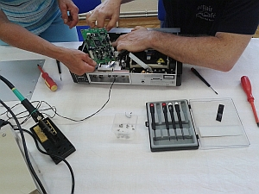
Eine Fortsetzung erfuhr das Teamtronic „89040 HTDVDM040“ Multimedia-Center vom Gruna-Termin vor zwei Wochen, bei dem sich der Bildschirm nach kurzer Zeit immer wieder ausschaltete. Mithilfe unseres ESR-Meters ermittelten wir zwei verdächtige Elektrolytkondensatoren mit verdächtig hohem Widerstandswert und wechselten diese - leider aber ohne Erfolg. Testweise und mehr auf Verdacht prüften wir noch einige Verbindungen und probierten einen Gerätestart mit abgestecktem Displayverbinder oder getrennter Hintergrundbeleuchtung. Das Ergebnis war jedoch immer dasselbe. Da wir die Fehlerursache nicht finden konnten und sich die weitere Fehlersuche ohne Schaltplan sehr schwierig gestaltet, brachen wir diese Reparatur ab. Die Besitzerin wird das Gerät als Radio weiternutzen.
Passend zur Jahreszeit fand sich diesmal auch ein Sonnenschirm bei uns ein. An diesem waren einige Verstrebungen im Aufspannmechanismus abgerissen, da deren Scharniere im Laufe der Zeit weggerostet waren. Sie wurden mit Kabelbinder fixiert und der Schirm damit vor dem Wegwerfen bewahrt.
Mit ihrem Kind und dessen heißgeliebter Moredig Projektionslampe mit Rotation und Musikfunktion erschien eine junge Mutter bei uns. Da sich das Nachtlicht nicht mehr drehte, vermutete sie einen defekten Motor. Wir stellten darin allerdings nur einen aus dem Getriebe gesprungenen Antriebsmotor bzw. ein verrutschtes Zahnrad fest, was sich zum Glück leicht beheben ließ.
Einer unserer Stammgäste beehrte uns wieder und brachte seinen Dremel „Stylus“ (Modell 1100) mit, an dem er zuletzt vor zwei Monaten in Gruna gearbeitet hatte. Für den geplanten Akkuwechsel lötete er den alten von der Platine und reinigte die Lötstellen für den Einbau des neuen Akkus beim kommenden Mal. Bis dahin soll dieser noch konditioniert werden, um eine möglichst lange Lebensdauer zu erzielen.
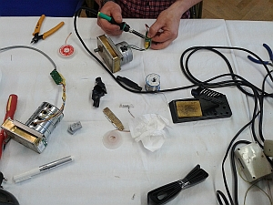
Weiterhin stand bei den beiden Getriebemotoren aus dem Antrieb seiner Pelletofenheizung, mit denen er ebenfalls Ende April zu Besuch war, ein Austausch der alten Motorkondensatoren an. Nachdem nun passende Ersatzteile beschafft waren, lötete er diese heute ein und testete die Motoren erfolgreich. Daheim wird er schließlich noch Schrumpfschlauch anbringen, den wir diesmal in Ermangelung einer richtigen Heißluftpistole nicht fest genug aufschrumpfen konnten.
Als letztes bastelte er dann noch an einer Eigenbau-Steuerung für eine Hühnerklappe. An jener war die Motorwelle herausgebrochen, da das Wellenlager zu starr fixiert war. Mithilfe von Kabelbindern brachte er das Lager flexibel im Gehäuse an, ölte es außerdem noch ein wenig und setzte abschließend die Welle wieder ein.
An einem Grossag „HM14“ Handmixer war die Mixstabaufnahme stark abgenutzt und ein Teil des Kunststoffes ausgebrochen. Da hierfür kein Ersatzteil angeboten wird, bleibt nur, zu versuchen, das kaputte Kunststoffteil mit Knetkleber oder Ähnlichem nachzubilden. Ein geeigneter Kleber wird noch bestellt, sodass wir uns erst beim kommenden Mal mit der Reparatur befassen werden.
Ein älteres Navigon „24xxx“ Navigationsgerät blieb beim Starten regelmäßig in einer Bootschleife hängen und erreichte das Hauptmenü nicht. Unser anfänglicher Verdacht, es könne am schwachen Akku liegen, bestätigte sich nach dessen Ausbau und Test jedoch nicht. Der Akku war überraschenderweise noch in Ordnung. Aufgrund des Alters des Gerätes vermuten wir Softwareprobleme oder Fehler im internen Speicher als Ursache. Beheben ließ sich das leider nicht.
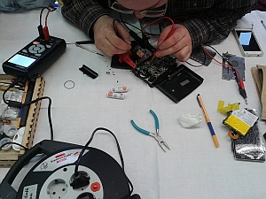
Der Aiwa „HS-JS315“ Walkman, der im August vergangenen Jahres schon einmal mit Problemen bei der Sendereinstellung bei uns war, kam diesmal wegen einiger anderer 'Altersleiden': das Kassettenlaufwerk lief nicht und das Radioteil hatte ständig Aussetzer. Ersteres war schnell durch einen Wechsel des Antriebsriemens behoben. Den Fehler im Tuner fanden wir aber auch nach längerer Suche nicht, obwohl wir zahlreiche Verbindungen und Lötstellen untersucht, die Elkos getestet und das Lautstärkeregler-Potentiometer überprüft hatten. Eventuell werden wir uns das beim nächsten Mal nochmals ansehen, denn zumindest für den Zusammenbau wird der Besitzer noch einmal wiederkommen müssen - am Ende fehlte uns leider die Zeit dafür.
Mit der aus einer LED-Arbeitsplatzlampe ausgebauten Beleuchtungsplatine mit der kryptischen Aufschrift „LP323-H“ kam ein anderer Gast zu uns und beklagte, dass diese im Betrieb ständig flackere. Ein defekter Elektrolytkondensator, wie zunächst vermutet, schien zwar recht naheliegend. Tatsächlich stellten wir dann aber eine fehlerhafte LED mit Wackelkontakt innerhalb des Strangs fest, die für das Flackern verantwortlich war. Nach Überbrücken der betreffenden LED funktionierte die Lampe letztlich wieder.
Ein Brother „HL-2030“ Laserdrucker zog das Papier nicht mehr richtig ein und es verklemmte im Transportschacht. Der Besitzer hatte das Gerät bereits zu einer Fachwerkstatt gebracht und die Papiereinzugswalzen reinigen lassen. Der Erfolg war allerdings nicht von Dauer und es kam abermals zum Papierstau. Vor Ort unterzogen wir den Drucker einer erneuten gründlichen Reinigung und nach dem korrekten Zusammenbau der Transportmechanik klappte der Einzug wieder fehlerfrei.
Von der Halterung eines Sigma „BC 7.16“ Fahrradcomputers war das Kabel zum Magnetschalter abgerissen. Wir öffneten vorsichtig das Kunststoffgehäuse und löteten die Verbindungskabel wieder an die Federkontaktstifte. Anschließend wurde das Kabel noch mit etwas Klebstoff fixiert. Zu Hause schraubt der Gast das Gehäuse nach dem vollständigen Aushärten des Klebers dann wieder zusammen und testet es am Fahrrad.
Durch unseren heutigen Einsatz konnten wir insgesamt 14.3 kg Schrott vermeiden helfen.

